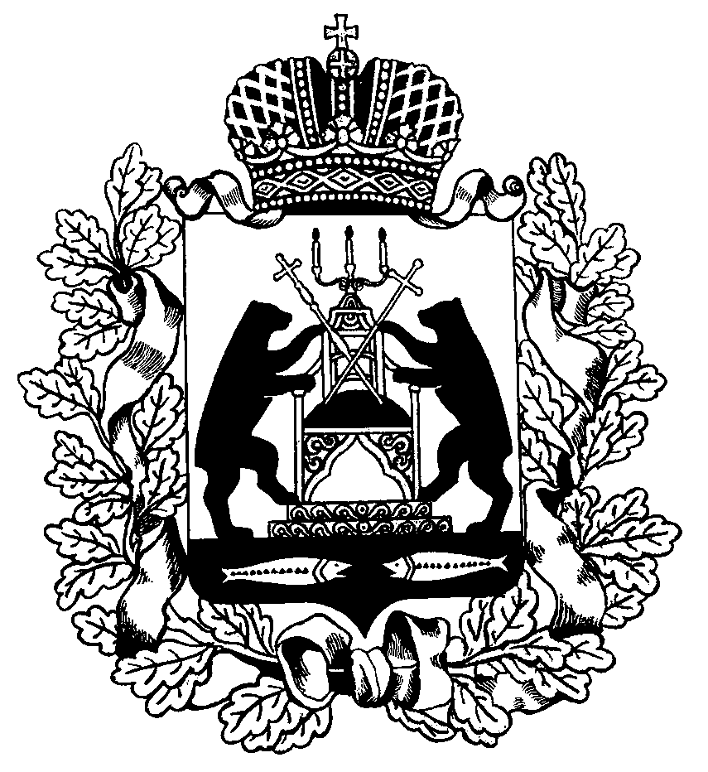

Российская Федерация
Новгородская область Чудовский район

СОВЕТ ДЕПУТАТОВ
ГРУЗИНСКОГО СЕЛЬСКОГО ПОСЕЛЕНИЯ

РЕШЕНИЕ

от08.09.2020 № 230
п. Краснофарфорный

О внесении изменений в
Устав Грузинского сельс-
кого поселения

В соответствии с Федеральным законом от 6 октября 2003 года№ 131-ФЗ «Об общих принципах организации местного самоуправления в Российской Федерации»
Совет депутатов Грузинского сельского поселения
РЕШИЛ:

1. Принять следующие изменения в Устав Грузинского сельского поселения:
  - Часть первую статьи 4.1. дополнить пунктом 17 следующего содержания:
«17) предоставление сотруднику, замещающему должность участкового уполномоченного полиции, и членам его семьи жилого помещения на период замещения сотрудником указанной должности.»;
  - Статью 23 дополнить пунктом 3¹ следующего содержания:
«3¹. Продолжительность периода сохранения места работы (должности) депутатам Совета депутатов Грузинского сельского поселения для осуществления своих полномочий на непостоянной основе составляет в совокупности два рабочих дня в месяц».
2. Представить изменения в Устав Грузинского сельского поселения на государственную регистрацию в Управление Министерства юстиции Российской Федерации по Новгородской области.
3. Опубликовать настоящее решение в бюллетене «Официальный вестник Грузинского сельского поселения» и разместить на официальном сайте Администрации Грузинского сельского поселения.
4. Изменения в Устав Грузинского сельского поселения вступают в силу после государственной регистрации и официального опубликования в бюллетене «Официальный вестник Грузинского сельского поселения».

Глава поселения С.Б. Цветкова

